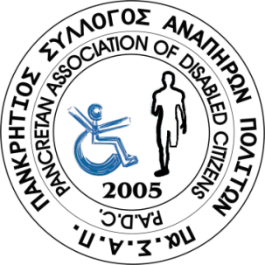
ΠΑΓΚΡΗΤΙΟΣ ΣΥΛΛΟΓΟΣ
ΑΝΑΠΗΡΩΝ ΠΟΛΙΤΩΝ
ΣΟΛΟΜΟΥ ΣΟΛΟΜΟΥ 14 – 71307
ΤΗΛ. : 2810-331128 & Φαξ : 2810-331127
Α.Π. : 62 Ηράκλειο 09 /11 / 2016

ΔΕΛΤΙΟ ΤΥΠΟΥ

Με αφορμή τις 3 Δεκέμβρη 2016, Παγκόσμια ημέρα των ατόμων με αναπηρία ο Παγκρήτιος Σύλλογος Αναπήρων Πολιτών με ομόφωνη απόφαση του Δ. Σ. του Συλλόγου, στηρίζει το Πανελλαδικό, παν-αναπηρικό συλλαλητήριο που διοργανώνει η Εθνική Συνομοσπονδία Ατόμων με Αναπηρία (ΕΣΑμεΑ) στις 2 Δεκεμβρίου 2016, ενάντια στην λιτότητα και στα μέτρα που προωθούνται για την φτωχοποίηση των ΑμεΑ με περικοπές συντάξεων, αναπηρικών επιδομάτων, ΕΚΑΣ. Εμείς τα άτομα με κινητική αναπηρία δηλώνουμε ότι δεν θα πληρώσουμε μια κρίση για την οποία δεν ευθυνόμαστε και θέλουμε να ζήσουμε με αξιοπρέπεια με τις οικογένειές μας.
Προκειμένου να διεκδικήσουμε το αναφαίρετο δικαίωμα μας για Ισότητα την Δικαιοσύνη και την Αξιοπρέπεια καλούμε όλους τους πολίτες να παρευρεθούν στην Πλατεία Ομονοίας στις 2/12/2016 και ώρα 10 π.μ.

Εκ μέρους του Δ.Σ.

Ο Πρόεδρος Ο Γενικός Γραμματέας

Γιώργος Κοτζιάς Χαράλαμπος Γερώνυμος

